«Толерантность. Что это такое? –
Если спросит кто-нибудь меня,
Я отвечу: «Это все земное,
То, на чем стоит планета вся».

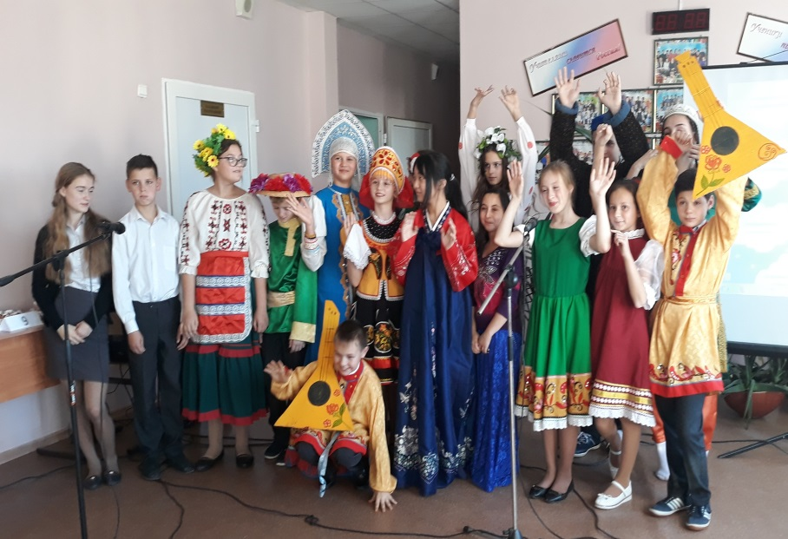
19 ноября 2019 года в нашей школе был проведен праздник, посвященный дню толерантности. В этот день мы сделали еще один шаг к умению сопереживать другим людям и относиться к ним с уважением.
В школе был оформлен стенд «День толерантности», где была информация о том, когда и для чего появился этот день.
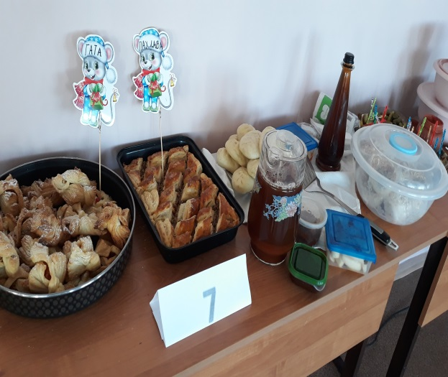
В школе была проведена акция «Доброе слово», в которой приняли участие
ребята 5-8 классов. Они написали пожелания на разноцветных ладошках друг другу. Учащиеся с 5 по 11 класс заполняли маршрутный листок вежливости, играли в игру «приветствие». Эта акция позволила создать в школе атмосферу душевного комфорта и сотрудничества детей и педагогов.
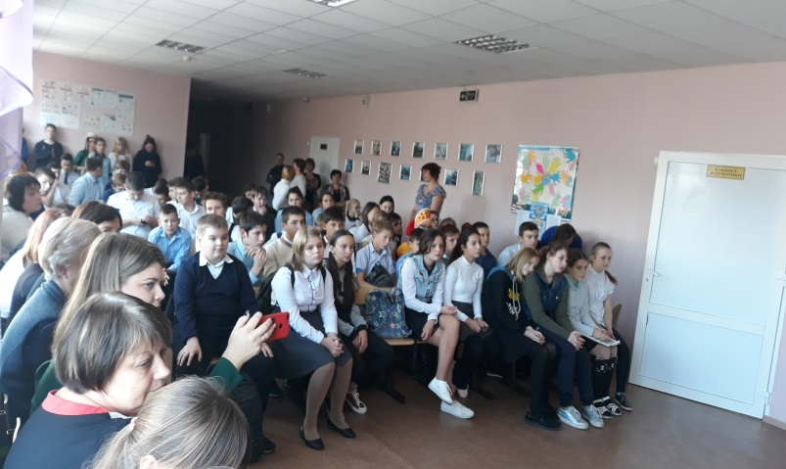
В 4 классе вырастили дерево толерантности, где на каждом листочке учащиеся писали о своих добрых поступках. Смотрели мультфильм о гадком утенке, после чего анализировали просмотр, рассказывали стихи о толерантности.
Учащиеся с 5 по 9 класс представляли презентации о разных национальностях, проживающих в России, говорили о том, что у каждого человека свой характер, свои интересы, вкусы, привычки. Мы все разные, но мы должны жить в мире и согласии, в атмосфере взаимотерпимости и дружелюбия, деликатности. Поговорили о том, как важно уметь прощать, быть терпимым к недостаткам товарищей, радоваться успехам других людей и о том, к чему приводит неумение прощать. Защищали свои презентации песнями, танцами и блюдами национальной кухни. У каждого народа – своя культура, но мы все живем на одной планете. Каждый день мы сталкиваемся с людьми, непохожими на нас.
Поэтому нормой нашей жизни должна стать толерантность.

